Mit oder ohne Erdöl?

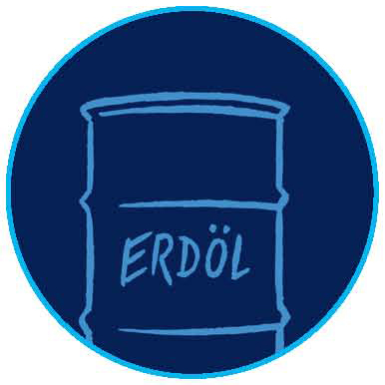
Welche der folgenden Produkte enthalten eurer Meinung nach Erdöl? – Kreuzt an.

◻ Hautcreme
◻ Glasflasche
◻ Nylonstrümpfe
◻ PET-Flasche
◻ Autoreifen
◻ Teller
◻ Benzin
◻ Schuhe
◻ Ölfarbe
◻ Gummiflossen
◻ Kerze
◻ Taucherbrille
◻ Bienenwachs
◻ Ski
◻ Asphalt
◻ Radio
◻ Gummihandschuhe
◻ Fernseher
◻ Ball
◻ Computer
◻ Waschmittel

Findet ihr weitere Produkte, die Erdöl enthalten?

